Alimentation : amie ou ennemie?

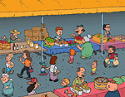

Cahier de l’enseignant
Questionnaire interactif
1E

Diapositive 1 |  | ___________________________________  ___________________________________  ___________________________________  ___________________________________  ___________________________________  ___________________________________  ___________________________________
Diapositive 2 |  | ___________________________________  ___________________________________  ___________________________________  ___________________________________  ___________________________________  ___________________________________  ___________________________________
Diapositive 3 |  | ___________________________________  ___________________________________  ___________________________________  ___________________________________  ___________________________________  ___________________________________  ___________________________________
Diapositive 4 |  | ___________________________________  ___________________________________  ___________________________________  ___________________________________  ___________________________________  ___________________________________  ___________________________________
Diapositive 5 |  | ___________________________________  ___________________________________  ___________________________________  ___________________________________  ___________________________________  ___________________________________  ___________________________________
Diapositive 6 |  | ___________________________________  ___________________________________  ___________________________________  ___________________________________  ___________________________________  ___________________________________  ___________________________________
Diapositive 7 |  | ___________________________________  ___________________________________  ___________________________________  ___________________________________  ___________________________________  ___________________________________  ___________________________________
Diapositive 8 |  | ___________________________________  ___________________________________  ___________________________________  ___________________________________  ___________________________________  ___________________________________  ___________________________________
Diapositive 9 |  | ___________________________________  ___________________________________  ___________________________________  ___________________________________  ___________________________________  ___________________________________  ___________________________________
Diapositive 10 |  | ___________________________________  ___________________________________  ___________________________________  ___________________________________  ___________________________________  ___________________________________  ___________________________________
Diapositive 11 |  | ___________________________________  ___________________________________  ___________________________________  ___________________________________  ___________________________________  ___________________________________  ___________________________________
Diapositive 12 |  | ___________________________________  ___________________________________  ___________________________________  ___________________________________  ___________________________________  ___________________________________  ___________________________________
Diapositive 13 |  | ___________________________________  ___________________________________  ___________________________________  ___________________________________  ___________________________________  ___________________________________  ___________________________________
Diapositive 14 |  | ___________________________________  ___________________________________  ___________________________________  ___________________________________  ___________________________________  ___________________________________  ___________________________________
Diapositive 15 |  | ___________________________________  ___________________________________  ___________________________________  ___________________________________  ___________________________________  ___________________________________  ___________________________________
Diapositive 16 |  | ___________________________________  ___________________________________  ___________________________________  ___________________________________  ___________________________________  ___________________________________  ___________________________________
Diapositive 17 |  | ___________________________________  ___________________________________  ___________________________________  ___________________________________  ___________________________________  ___________________________________  ___________________________________
Diapositive 18 |  | ___________________________________  ___________________________________  ___________________________________  ___________________________________  ___________________________________  ___________________________________  ___________________________________
Diapositive 19 |  | ___________________________________  ___________________________________  ___________________________________  ___________________________________  ___________________________________  ___________________________________  ___________________________________
Diapositive 20 |  | ___________________________________  ___________________________________  ___________________________________  ___________________________________  ___________________________________  ___________________________________  ___________________________________
Diapositive 21 |  | ___________________________________  ___________________________________  ___________________________________  ___________________________________  ___________________________________  ___________________________________  ___________________________________
Diapositive 22 |  | ___________________________________  ___________________________________  ___________________________________  ___________________________________  ___________________________________  ___________________________________  ___________________________________
Diapositive 23 |  | ___________________________________  ___________________________________  ___________________________________  ___________________________________  ___________________________________  ___________________________________  ___________________________________
Diapositive 24 |  | ___________________________________  ___________________________________  ___________________________________  ___________________________________  ___________________________________  ___________________________________  ___________________________________
Diapositive 25 |  | ___________________________________  ___________________________________  ___________________________________  ___________________________________  ___________________________________  ___________________________________  ___________________________________
Diapositive 26 |  | ___________________________________  ___________________________________  ___________________________________  ___________________________________  ___________________________________  ___________________________________  ___________________________________
Diapositive 27 |  | ___________________________________  ___________________________________  ___________________________________  ___________________________________  ___________________________________  ___________________________________  ___________________________________
Diapositive 28 |  | ___________________________________  ___________________________________  ___________________________________  ___________________________________  ___________________________________  ___________________________________  ___________________________________
Diapositive 29 |  | ___________________________________  ___________________________________  ___________________________________  ___________________________________  ___________________________________  ___________________________________  ___________________________________
Diapositive 30 |  | ___________________________________  ___________________________________  ___________________________________  ___________________________________  ___________________________________  ___________________________________  ___________________________________
Diapositive 31 |  | ___________________________________  ___________________________________  ___________________________________  ___________________________________  ___________________________________  ___________________________________  ___________________________________
Diapositive 32 |  | ___________________________________  ___________________________________  ___________________________________  ___________________________________  ___________________________________  ___________________________________  ___________________________________

2E

Présentation à l’élève
de la situation d’apprentissage et d’évaluation
«Mon alimentation : amie ou ennemie»

Nous allons vivre une situation d’apprentissage qui t’amènera à te demander si ton alimentation est ton amie ou ton ennemie.

Les tâches proposées te donneront l’occasion de faire des choix reliés à ton alimentation.

Existe-t-il une bonne ou une mauvaise alimentation ?
Connais-tu les effets de ce que tu manges dans ta vie de tous les jours ?
Est-ce que ton alimentation te permet de demeurer en santé ?

Cette situation te permettra de développer des compétences …

- Manifester ton autonomie dans des situations de vie courante
- Prendre position sur des situations problèmes tirées de la vie courante
- Expérimenter une démarche d’engagement social
- Exercer ton jugement critique

…en réalisant les tâches suivantes :

- dresser ton portrait alimentaire et le comparer avec le guide
alimentaire canadien.
- choisir et poser une action pour améliorer ton alimentation.
- faire le portrait d’un aliment populaire et le présenter à tes pairs.
- dresser le portrait d’un consommateur averti.
- réaliser une démarche pour influencer positivement ton milieu par
rapport à l’alimentation.

Liste de mots liés à l’alimentation
4E

Gourmandise
Diabète
Anorexie
Gastro
Acné
Maux de tête
Obésité
Maigreur
Cholestérol
Allergies

Énergie
Santé
Apparence
Attentif
Plaisir
Faire la fête
Se consoler

Bon au goût
Poutine
Frites
Pizza

Maladie
GastroMaux de tête
Obésité Diabète
AnorexieMaigreur
CholestérolAllergies
GastroAcné

Fonction physique
Énergie
Santé
Apparence
Attention soutenue

Goût
Bon au goût
Poutine
Frites
Pizza

Émotions
Plaisir
Faire la fête
Se consoler

Alimentation
Exemple de carte d’organisation d’idées
5E
GRILLE D’ÉVALUATION
12E

Élève : ________________________________
Compétence transversale : Exercer son jugement critique

Critères d’évaluation | Éléments observables | A | B | C | D
Construire son opinion | Cerne la question
Construire son opinion | Remonte aux faits et en vérifie l’exactitude
Construire son opinion | Explore différentes options et points de vue possibles
Construire son opinion | Adopte une position
Exprimer son opinion | Articule et communique son point de vue
Exprimer son opinion | Justifie sa position
Relativiser son opinion | Compare son opinion à celle des autres
Relativiser son opinion | La reconsidère
Relativiser son opinion | Reprend sa démarche au besoin

Échelle d’appréciation :

A = Le fait de façon très satisfaisante B = Le fait de façon satisfaisante
C = Le fait de façon plus ou moins satisfaisante D = Le fait de façon insatisfaisante

GRILLE D’ÉVALUATION
Élève : ___________________________
13E

Compétence 1 : Manifester son autonomie dans des situations de la vie courante

Critères d’évaluation | Éléments observables | A | B | C | D
Initiative dans la quête de réponses  à ses besoins | Reconnaît le besoin à combler en fonction de son bien-être
Initiative dans la quête de réponses  à ses besoins | Se positionne par rapport au défi à relever
Variété et pertinence des solutions et stratégies envisagées | Envisage diverses actions possibles
Variété et pertinence des solutions et stratégies envisagées | Se donne une démarche personnelle
Persistance dans l’action | Maintient sa motivation au regard du but visé
Persistance dans l’action | Recourt aux ressources disponibles
Rétroaction sur sa démarche personnelle | Maintient un regard critique sur son action
Rétroaction sur sa démarche personnelle | Reconnaît les obstacles rencontrés
Rétroaction sur sa démarche personnelle | Prend les moyens nécessaires pour y faire face
Rétroaction sur sa démarche personnelle | Constate l’efficacité de sa démarche personnelle
Rétroaction sur sa démarche personnelle | Repère les éléments à améliorer
Rétroaction sur sa démarche personnelle | Se fixe de nouveaux défis

Échelle d’appréciation :

A = Le fait de façon très satisfaisante B = Le fait de façon satisfaisante
C = Le fait de façon plus ou moins satisfaisante D = Le fait de façon insatisfaisante
Outil de consignation

Compétence 2 : Adopter une position réfléchie sur des enjeux tirés de la vie courante
19E

Tâche 2 :  Mon opinion |  | Critères d’évaluation
 |  | Exprime sa compréhension des enjeux liés aux situations | Exprime une opinion à propos de ces enjeux | Justifie sa position par rapport aux enjeux liés aux situations | Réfléchit sur sa démarche
Élèves

Échelle d’appréciation

A : très facilement C : avec quelques difficultés
B : adéquatement D : très difficilement
Grille d’observation et d’évaluation

Compétence 3 : Expérimenter une démarche d’engagement dans son milieu
26E

Tâche 3 :  Je tente d’influencer |  | Critères d’évaluation
 |  | Recourt à une démarche planifiée | Met en œuvre sa démarche de manière efficace | Porte un jugement critique sur son expérience d’engagement dans son milieu
Élèves

Échelle d’appréciation

A : très facilement C : avec quelques difficultés

B : adéquatement D : très difficilement

Annexe 1

Orientation et entrepreneuriat

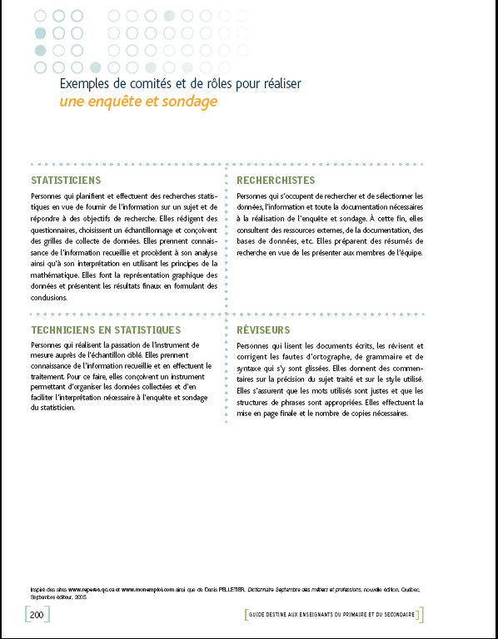

Étapes de réalisation : Enquête et sondage

Étape de préparation et de conception | Échéancier
- Déterminer le destinataire et ses besoins | Semaine du :
- Définir les objectifs de recherche (sujet sur lequel enquêter, hypothèses à valider) | Semaine du :
- Rechercher et recueillir l’information sur le sujet choisi (au moyen de livres, d’articles, d’Internet, etc.) | Semaine du :
- Synthétiser l’information recueillie et la partager avec les membres de l’équipe | Semaine du :
- Déterminer les sujets qui seront ciblés à titre d’échantillon et qui feront l’objet de l’enquête et sondage | Semaine du :
- Rédiger les questionnaires | Semaine du :
- Concevoir des grilles de collecte de données | Semaine du :
- Réviser et corriger les textes | Semaine du :
- Réaliser la mise en page et le nombre de copies nécessaires | Semaine du :
Étape de collecte, de compilation, de traitement et d’analyse des données
- Effectuer la passation de l’instrument de mesure auprès de l’échantillon ciblé | Semaine du :
- Organiser les données recueillies en formant des regroupements et des catégories qui facilitent l’interprétation | Semaine du :
- Prendre connaissance de l’information recueillie et l’analyser | Semaine du :
- Interpréter les données en utilisant les principes de la mathématique | Semaine du :
- Choisir le moyen le plus approprié pour présenter les résultats (tableaux, graphiques, etc.) | Semaine du :
- Présenter les résultats finaux en formulant des conclusions | Semaine du :
Étape de diffusion et de présentation
- Diffuser et présenter les résultats de l’enquête et sondage auprès du public cible | Semaine du :

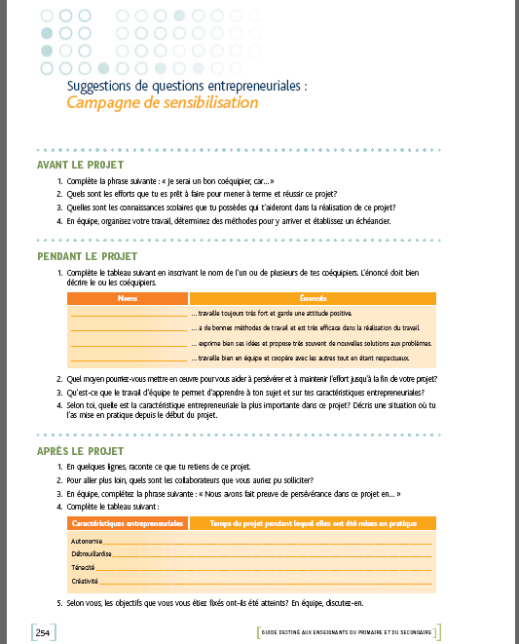
Étapes de réalisation : Campagne de sensibilisation

Étape de prédiffusion | Échéancier
- Déterminer le public cible et ses caractéristiques | Semaine du :
- Rechercher et sélectionner l’information sur le problème et la réalité sociale à faire connaître (auprès de ressources externes, dans des bases de données, dans la documentation, etc.) | Semaine du :
- Sélectionner et synthétiser l’information et partager sa vision du problème ou de la réalité sociale avec l’ensemble de l’équipe | Semaine du :
- Analyser les objectifs de la communication et du type de contenu possible | Semaine du :
- Choisir le thème de la campagne de sensibilisation | Semaine du :
- Imaginer et concevoir le concept ainsi que l’idée maîtresse du message | Semaine du :
Étape de production
- Rédiger les textes qui permettront de faire connaître le message | Semaine du :
- Réviser et corriger les textes | Semaine du :
- Planifier et organiser les étapes de production selon le type de communication choisi | Semaine du :
- Concevoir les stratégies et le concept de communication (slogans, images, photographies, etc.) | Semaine du :
- Concevoir ou réaliser à la main ou à l’aide d’un logiciel de dessins le contenu visuel de la campagne de sensibilisation | Semaine du :
- Préparer la diffusion et la présentation | Semaine du :
- Produire la communication (prospectus, site Web, etc.) | Semaine du :
Étape de diffusion et de présentation
- Diffuser et présenter la campagne de sensibilisation auprès du public cible | Semaine du :

Les étapes de réalisation de cette production sont tirées intégralement du document Développer et vivre une culture entrepreneuriale au primaire et au secondaire, gouvernement du Québec, 2006, p. 199
Les étapes de réalisation de cette production sont tirées intégralement du document Développer et vivre une culture entrepreneuriale au primaire et au secondaire, gouvernement du Québec, 2006, p. 252

